**浮 梁 县 行 政 服 务 中 心**

Fuliang County Administrative Service Center

**浮 梁 县 公 共 资 源 交 易 中 心**

Fuliang County Public resource Trade Center

**依 法 便民 廉洁 高效**

**县发展和改革委员会窗口**

**服 务 指 南**

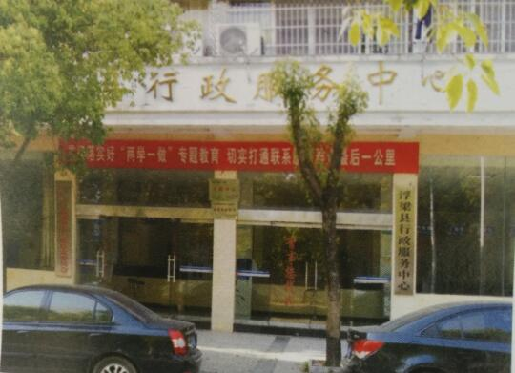

一、权限内项目审批

二、权限内项目备案

三、权限内投资项目节能评估和审查（报备制）

**一、权限内项目审批**

**事项类型:** 内部管理

**事项属性:** 承诺件

**项目范围：**

1、项目建议书审批

2、项目可行性研究报告审批

3、项目初步设计审批

**办理依据:**

1、《国务院关于投资体制改革的决定》(国发[2004]20号) ;

2、《国务院办公厅关于加强和规范新开工项目管理的通知》(国办发[2007]64号）

3、《浮梁县县级行政审批权力清单》

**申请材料：**

**一、项目建议书审批**

1、要求审批项目建议书的请示；

2、项目建议书文本；

3、行业主管部门意见；

**二、项目可行性研究报告审批**

1、要求审批项目可行性研究报告的请示；

2、项目可行性研究报告文本；

3、国土资源行政主管部门出具的用地预审意见(不涉及新增用地，在已批准的建 设用地范围内进行改扩建的项目，可以不进行用地预审）；

4、城乡规划行政主管部门出具的选址意见书(仅指以划拨方式提供国有土地使用权的项目)；

**三、项目初步设计概算审批**

1、要求审批项目初步设计的请示；

2、提供有资质单位编制达到相应深度的初步设计文本；

3、符合资质的咨询中介机构或专家审查意见；

**许可程序:** 窗口受理 股室审查

分管领导决定 主要领导签发

窗口送达

**办理时限:** 法定办理时限20个工作日承诺办理时限5个工作日（需要委托评估和进行专家评议的，所需时间不计算在内）。

**收费标准:** 不收费。

二、**权限内项目备案**

**事项类型：**行政许可

**事项属性：**承诺件

**办理依据：**

1、《国务院关于投资体制改革的决定》（国发【2004】20号）；

2、《企业投资项目核准和管理条件》（国务院第673号令)；

3、《浮梁县县级行政审批权力清单》。

**办理条件：**

县域范围内符合产业政策的企业投资固定资产项目。

**许可程序：** 提交信息 窗口出件

**办理时限：** 法定办理时限3工作日、承诺办理时限1个工作日。

**收费标准：** 不收费。

**三、权限内投资项目节能评估和审查**

**事项类型：**行政许可

**事项属性：**即办件

**办理依据：**

1、《中华人民共和国节约能源法》第15条；

2、《固定资产投资项目节能审查办法》(国家发改委44号令) 第2条、第3条

3、江西省发展改革委关于贯彻执行固定资产投资项目节能审查办法意见的通知（赣发改环资[2017]113号）。

**办理条件：**年综合能耗不满1000吨标准煤、且年电力消费量不满500万千瓦时的固定资产投资项目。

**报备材料：**

节能报告书或节能登记表

**许可程序：**

提交材料 窗口出件

**收费标准：**不收费